Durante estos días, se puede ver como muchos ingleses llevan una flor en la solapa de la chaqueta. ... Se trata de una amapola roja, en la que se recuerda a los caídos en la I Guerra Mundial con el Remembrance Day, que se celebra cada 11 de Noviembre, día del Armisticio de la Primera Guerra Mundial.
"En los campos de Flandes, resume nuestra lucha con el enemigo. De nuestras inertes manos te lanzamos la antorcha, es tu tarea mantenerla bien alta. Si nos traicionas a nosotros perdemos la vida. Nunca descansaremos, aunque las amapolas crezcan en los campos de Flandes", así narra el poema "En los campos de Flandes" de John Mc Crae. Poema del cual viene la tradición de la flor roja en la solapa de los británicos y canadienses.
Desde finales de octubre y hasta el 11 de noviembre los políticos de Reino Unido y también los de Canadá, así como también muchos ciudadanos, llevan en la solapa una flor roja. Se trata de una amapola, el motivo es rendir homenaje a los veteranos del ejército. El porqué de una amapola reside en que era la única flor que crecía en los campos franceses donde se desarrolló la Primera Guerra Mundial.
La historia del poema de John Mc Crae cuanta que las tropas avanzaban por los campos recién sembrados de amapolas, y que al caminar los soldados hicieron que las amapolas florecieran cubriendo de rojo los campos franceses. No obstante, hay quien ve en el rojo de la amapola la representación de la sangre y el sacrificio de los soldados fallecidos en la guerra.
El homenaje a los soldados fallecidos termina con la conmemoración del Fin de la Primera Guerra Mundial, es decir el 11 de noviembre a las 11 horas. Fue entonces, cuando Alemania firmó la rendición y la fecha se reconoce como el Día del Recuerdo (Remembrance Day).
Pese a que en un principio el símbolo era británico, en la investidura del primer ministro canadiense, Justin Trudeau, pudimos ver a todo el nuevo gobierno con la amapola roja en la solapa. Con el tiempo se transformó no sólo en una jornada para recordar a los veteranos de la Primera Guerra Mundial, sino también para la Segunda Guerra Mundial y todos los conflictos en los que Canadá ha formado parte. Además la red poppy también se ha utilizado para recordar a todos aquellos que dedican su vida a defender al país.
La Royal Canadian Legion recomienda a los ciudadanos llevarlo en la solapa izquierda y "lo más cerca del corazón posible". Durante el Remembrance Day se hacen distintos eventos en todo el país, especialmente en Ottawa. Asimismo, el club de hockey Canadiense de Montréal ha sacado una de sus frases icónicas del poema de Flanders. "To you from failing hands we throw the torch, be yours to hold it high", (de nuestras inertes manos te lanzamos la antorcha, es tu tarea mantenerla bien alta, en la actualidad la tienen escrita en el vestuario).
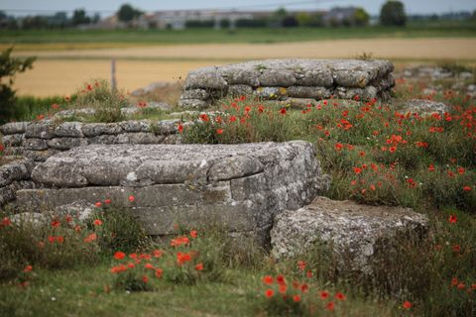
Amapolas floreciendo en los campos de Francia.
Poppies flowering in the fields of France

Once a year in November, British people (the Queen included) honour fallen troops by wearing a red poppy. A century-old tradition, the flower has now come to symbolize hope and gratitude. But how did it get its meaning?
The poppy is the enduring symbol of remembrance of the First World War. It is strongly linked with Armistice Day (11 November), but the poppy's origin as a popular symbol of remembrance lies in the landscapes of the First World War. Poppies were a common sight, especially on the Western Front.
As the story goes, during World War I, after a particularly bloody battle in the fields of Flanders in Belgium, thousands of bright red flowers mysteriously appeared. Poet John McCrae, a lieutenant colonel in the Canadian Expeditionary Forces, who had just lost a friend to the war, was so moved by this spontaneous bloom that he wrote a poem about the flowers' resilience, titled “In Flanders Fields”
The 1915 poem was instantly popular, inspiring the Royal British Legion—a U.K. charity, which to this day supports veterans and their families—to sell 9 million handmade poppies on November 11. Thus began the "poppy emblem" and the first Poppy Appeal: a fundraising event to raise money for war vets, held each November in honor of Remembrance Day.

https://www.youtube.com/watch?v=8B0cqH2d_GI (2020 – la conmemoración del Día del Armisticio)
https://www.youtube.com/watch?v=ug90S6wnWV0 (1920- el ataúd del soldado desconocido es llevado de Francia a Inglaterra, a la Abadía de Westminster)
https://www.iwm.org.uk/history/why-we-wear-poppies-on-remembrance-day
https://www.britishlegion.org.uk/get-involved/remembrance/about-remembrance/the-poppy
https://www.history.com/news/world-war-i-poppy-remembrance-symbol-veterans-day

